新 书 推 荐

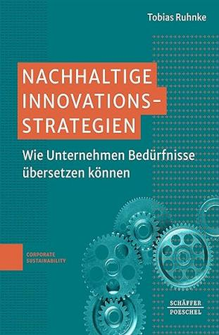
中文书名：《可持续创新战略：企业如何转化需求》
英文书名：Sustainable Innovation Strategies: How companies can translate needs
德文书名：Nachhaltige Innovationsstrategien: Wie Unternehmen Bedürfnisse übersetzen können
作 者：Tobias Ruhnke
出 版 社：Schäffer-Poeschel Verlag
代理公司：ANA/Lauren
页 数：280页
出版时间：2023年
代理地区：中国大陆、台湾
审读资料：电子稿
类 型：经管

内容简介：

作者认为，创新是需求与技术之间的“翻译”。为了实现彻底的、颠覆性的创新，必须捕捉远离现存技术的需求。这就需要在核心客户市场以外的领域采用更先进的方法。

该书展示了企业如何将创新战略营销作为主要的“翻译战略”，将社会责任（CSR）作为次要的“翻译战略”，扩展其对需求和技术的认知以及“翻译能力”。

作者简介：

托比亚斯·鲁恩克博士（Dr. Tobias Ruhnke）是一名训练有素的验光师，毕业于工商管理和经济学专业，于2014年获得博士学位，论文研究从市场导向和社会责任的角度看创新战略。他曾在眼镜行业担任过多年总经理，2002年起在柏林工程应用大学（Berlin TFH）和吕贝克应用科技大学（Fachhochschule Lübeck）担任讲师。自2007年起，他开始从事教育和培训工作，为即将成为经理的人讲授工商管理课程。

感谢您的阅读！
请将反馈信息发至：版权负责人
Email：Rights@nurnberg.com.cn
安德鲁·纳伯格联合国际有限公司北京代表处
北京市海淀区中关村大街甲59号中国人民大学文化大厦1705室, 邮编：100872
电话：010-82504106, 传真：010-82504200
公司网址：http://www.nurnberg.com.cn
书目下载：http://www.nurnberg.com.cn/booklist_zh/list.aspx
书讯浏览：http://www.nurnberg.com.cn/book/book.aspx
视频推荐：http://www.nurnberg.com.cn/video/video.aspx
豆瓣小站：http://site.douban.com/110577/
新浪微博：安德鲁纳伯格公司的微博_微博 (weibo.com)
微信订阅号：ANABJ2002

